Laborator 1

1. Formularea completă, corectă şi concretă a problemei:

Să se realizeze conversia de la reprezentarea listei arcelor unui graf la lista de incidență a aceluiași graf.

Se dă: reprezentarea grafului cu ajutorul listei arcelor.

Se cere: reprezentarea grafului cu ajutorul listei de incidență.

1. Dezvoltarea algoritmului

Algoritmul de conversie din lista arcelor in lista de incidență presupune efectuarea următorilor pași:

1. Citirea listei arcelor a grafului
2. Crearea unei matrice de incidență de forma:

ai,j=

c. Crearea și afișarea unei liste de incidență cu semnificațiile următoare:

pe linia i se afla pe prima poziție vârful i, iar următoarele elemente sunt vârfurile ce conțin arce de la i la acele vârfuri.

# III. Descrierea algoritmului Pseudocod

Se citesc de la tastatură, numărul de vârfuri - n, numărul de arce - m și arcele propriu-zise reprezentate prin perechi de forma (i, j). Se creează o matrice de nxm dimensiuni, si dacă există arc de la vârful i la vârful j atunci acel element de pe linia i si coloana j ia valoarea 1. În caz contrar ia valoarea 0.

Citeste n, m

Pentru i 🡨 1, m executa

Citeste x, y

A[x][y] 🡨 1;

SfPentru

Pentru i🡨1,n executa

Scrie i, ”:”

Pentru j🡨1,m executa

Daca A[i][j] = 1

Scrie j

SfDaca

Scrie “\n”

SfPentru

SfPentru

1. Date de test si codul sursă

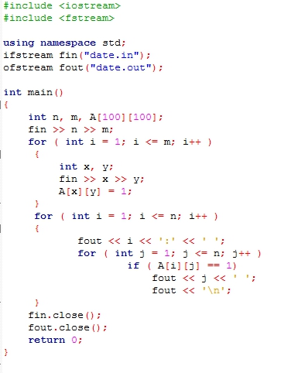

|  |  |
| --- | --- |
| Date de intrare | Date de iesire |
| 5 10  1 2  1 4  1 5  2 3  2 4  3 4  3 5  4 5  5 3  5 1 | 1: 2 4 5  2: 3 4  3: 4 5  4: 5  5: 1 3 |
| 5 6  1 2  1 5  3 5  3 2  3 4  5 4 | 1: 2 5  2:  3: 2 4 5  4:  5: 4 |